**Отчет по практической работе №8**

**по дисциплине МДК 01.02 “Инструментальные средства разработки программного обеспечения”.**

Выполнила: студентка

группы 319

Таран Анастасия Евгеньевна

Дата 04.12.2024

**Цель работы:**

Научиться проводить инспекцию кода, выявлять ошибки и улучшать качество модулей программного проекта.

**Основная структура задания**

1. **Анализ кода модулей**
   1. Провела анализ кода одного из модулей проекта на наличие ошибок.

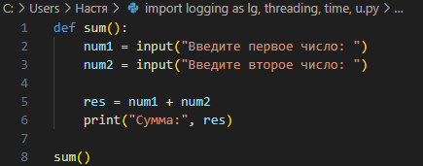

Ошибка: input() возвращает строку, поэтому при сложении двух строк результат будет просто объединением строк, а не суммой.

* 1. Исправила все выявленные ошибки.

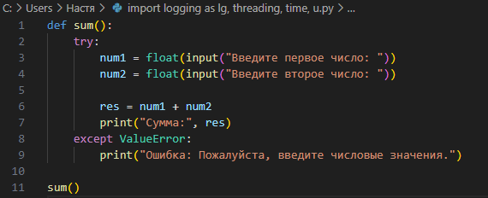

1. Оптимизация кода

Я максимально оптимизировала код, устраняя дублирование и неэффективные конструкции, а так же провела повторную инспекцию.

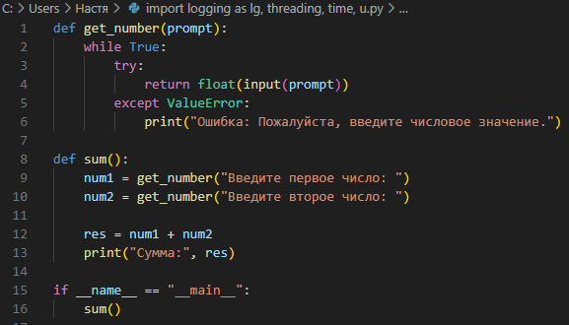

1. Использование инструментов статического анализа
   1. Провела инспекцию кода с помощью инструментов статического анализа, а именно Pylint.

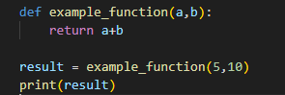

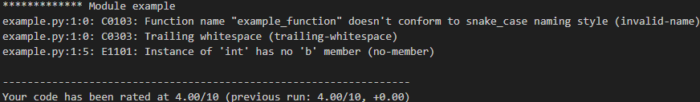

* 1. Исправила выявленные ошибки и предупреждения.

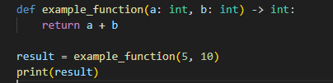

1. Документирование кода

Проверила соответствие кода стандартам документирования

1. Тестирование после инспекции кода

Убедилась, что после оптимизаций и исправлений тесты проходят корректно.

**Вывод работы:**

В ходе практической работы я научилась проводить инспекцию кода, выявлять ошибки и улучшать качество модулей программного проекта.